Cockpit报表开发流程
本文主要介绍SpagoBI5的新功能cockpit。Cockpit这个新功能个人感觉更像是一个优化了的界面库，和后台数据本身关系并不特别大，但是cockpit直接降低了BI作为工具的使用难度以及开发难度，而且提供了一个非常友好的交互界面，这个是ERP本身、报表或者jpivot界面无法提供的。在SpagoBI Server上直接提供了开发cockpit的功能，能够促进开发人员快速开发出BI报表。同时，cockpit提供了报表之间的联动功能，实现了报表间的交互。此外，它提供一个漂亮的界面和直观的图表，以及同时支持PC和手持设备（尤其是ipad）的点击交互的方式，比漂亮的ppt更能吸引人，更有说服力。以下介绍在SpagoBI Server上，一个简单的Cockpit报表的开发流程。
第一步：登录SpagoBI Server:http://dw.corp.angejia.com/SpagoBI
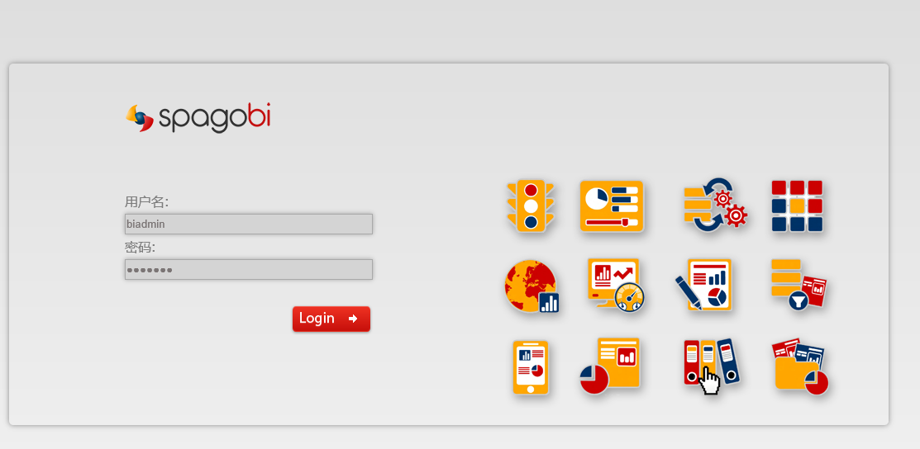
第二步：创建数据源。
数据源可以和其他的应用公用。如果数据源已经存在，这一步可省略。以下是SpagoBI平台添加数据源的方法：点击数据管理->数据源—>增加，配置好数据源的链接即可。
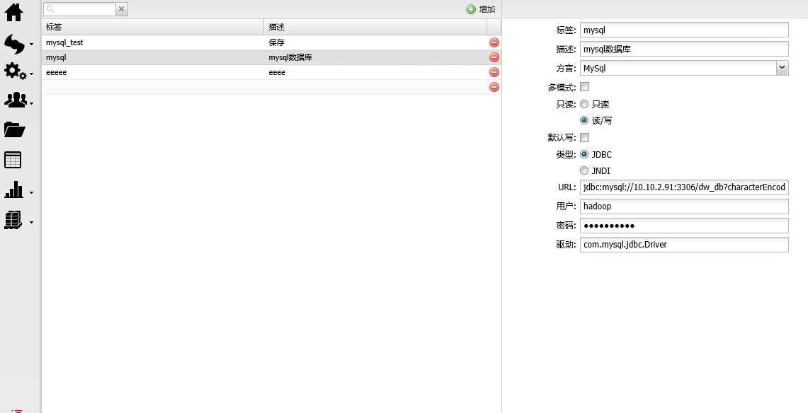
第三步：创建数据集：
创建数据集，为展示的报表提供数据。点击数据管理->数据集，打开数据创建页面，点击添加，如下图：
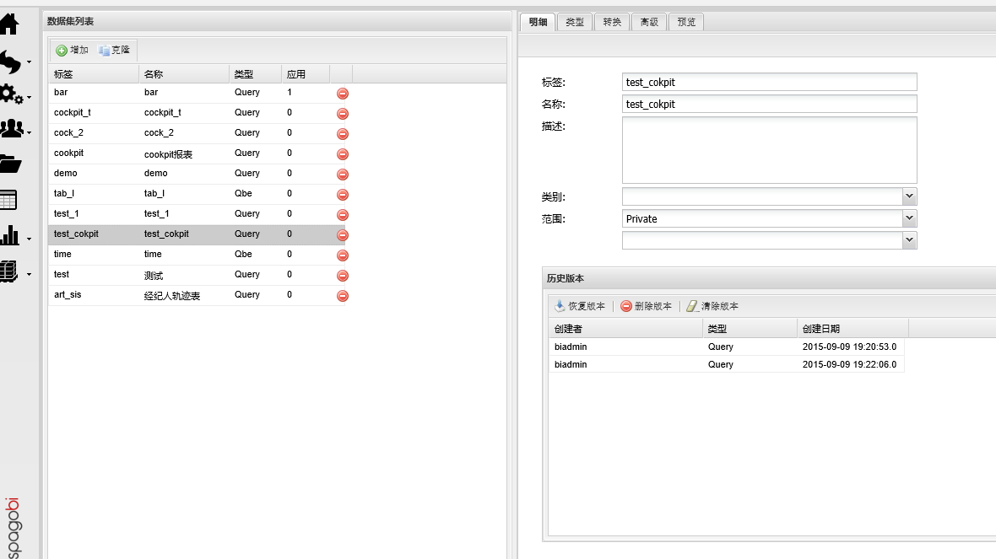
在“类型”栏位添加数据查询语句，带参数的查询需要新增参数，并为参数设置类型，如下图：
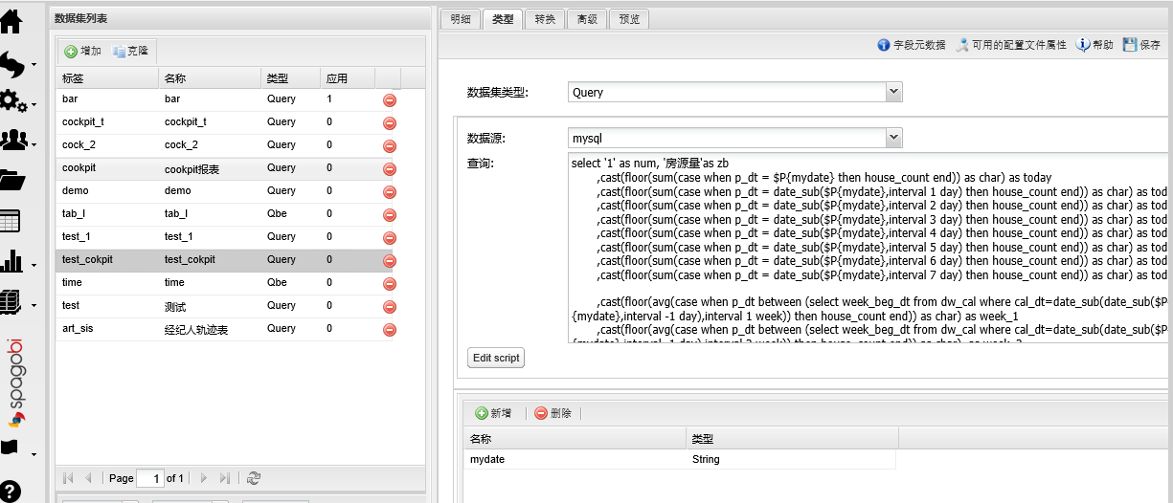
这里数据集类型有多中，有Qbe，File，Query，Java Class等，如果直接从数据库查询数据，选择Query即可。查询创建完以后，可以在“预览”栏预览查询结果。点击保存，数据集保存在SpagoBI平台上。
查询建好以后，点击“字段元数据”，为每个Field设置类型。Field有两种类型ATTRIBUTE（维度）、MEASURE（度量）。如下图：
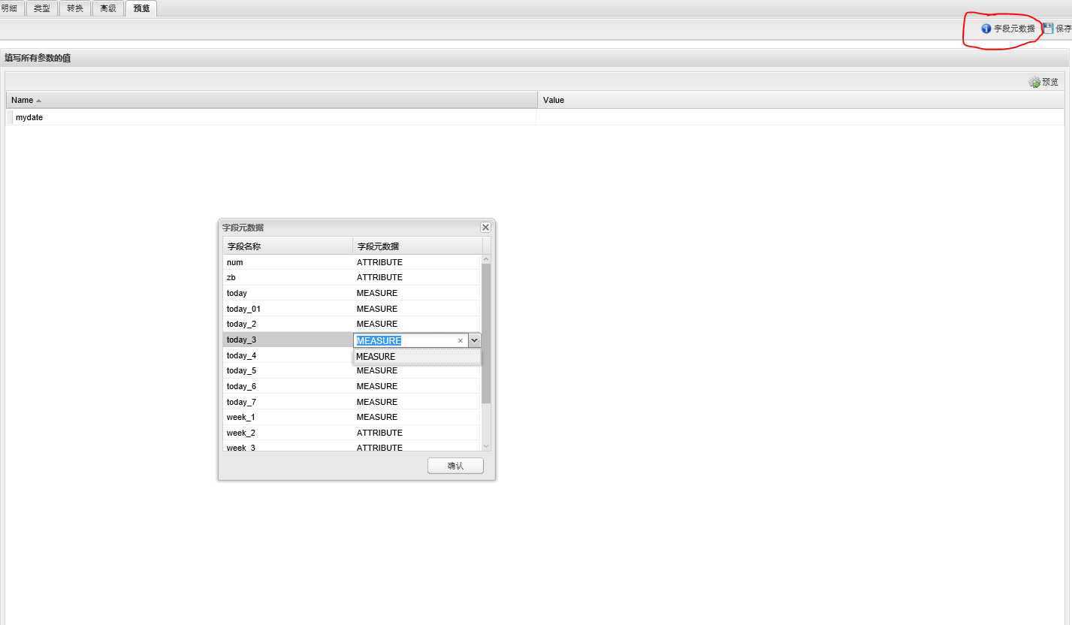
第四部：新建报表
在左侧菜单栏点击“文件管理”，选择一个目录。然后选择右上角“新建文档”—>驾驶舱，如下图：
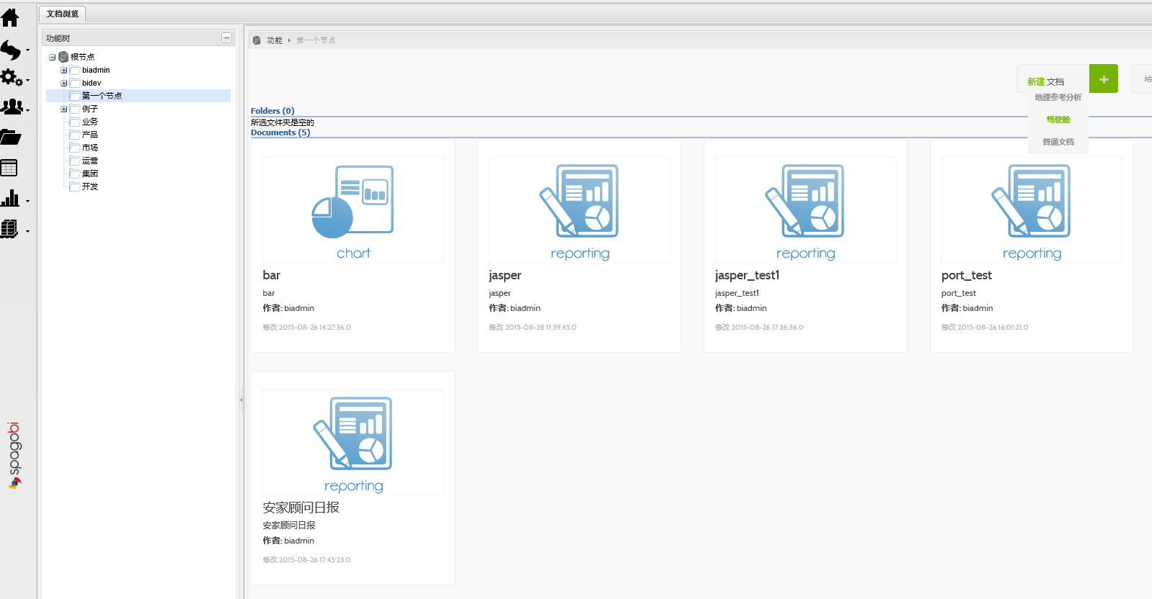

新建一个空的控件界面,选择右上角的add,添加一个Widget,如下图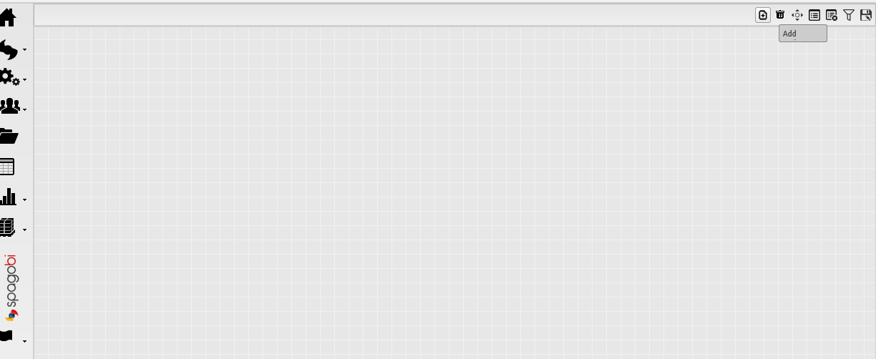
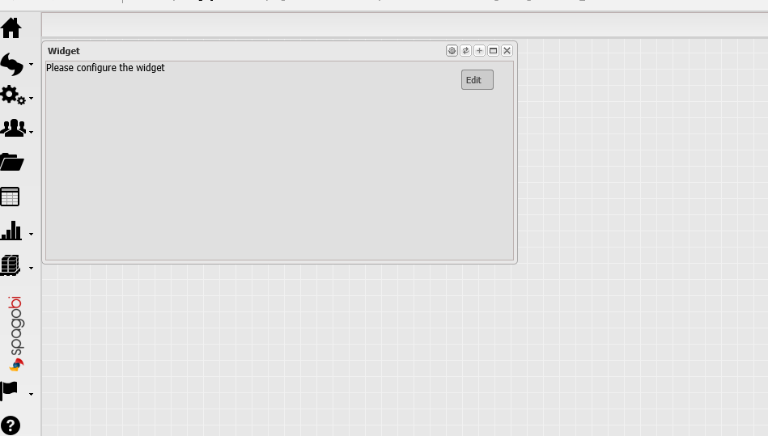
点击Widget的Edit按钮，则在控制面板当中添加图形或者表格。这里先为Widget选择数据集。然后点击“next”：
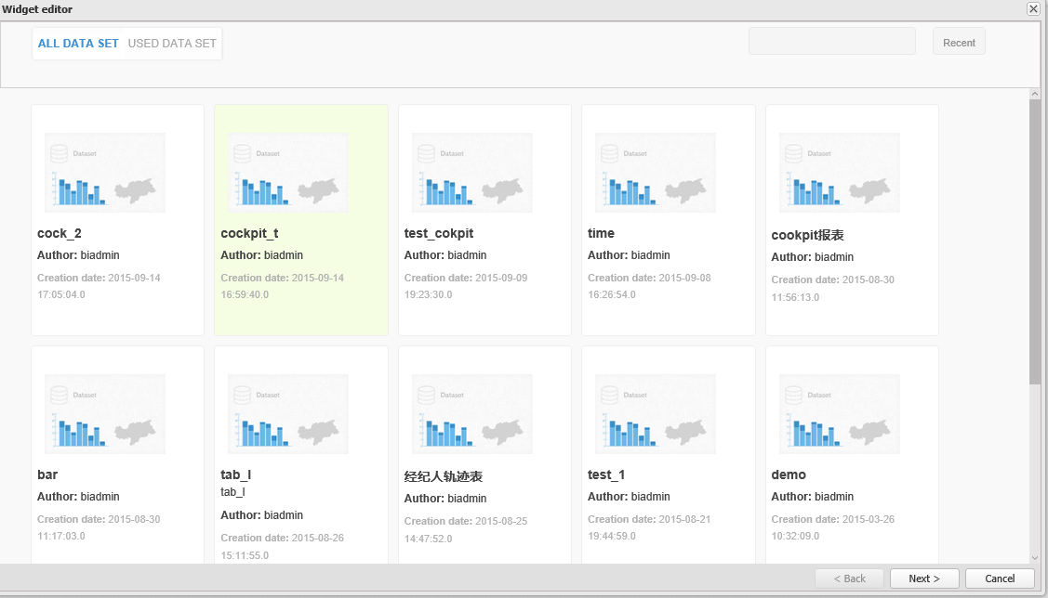
接下来出现了控件选择界面如下图：
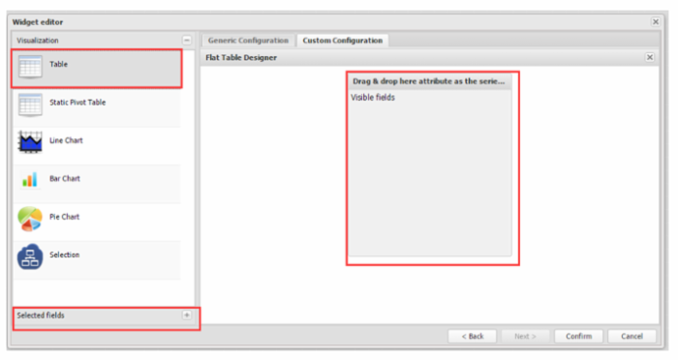
首先拖一个我们需要选择的图形到右边窗口。然后选择下面的selected fields，将所有栏位都拉入到visible fields里面去，如下图：
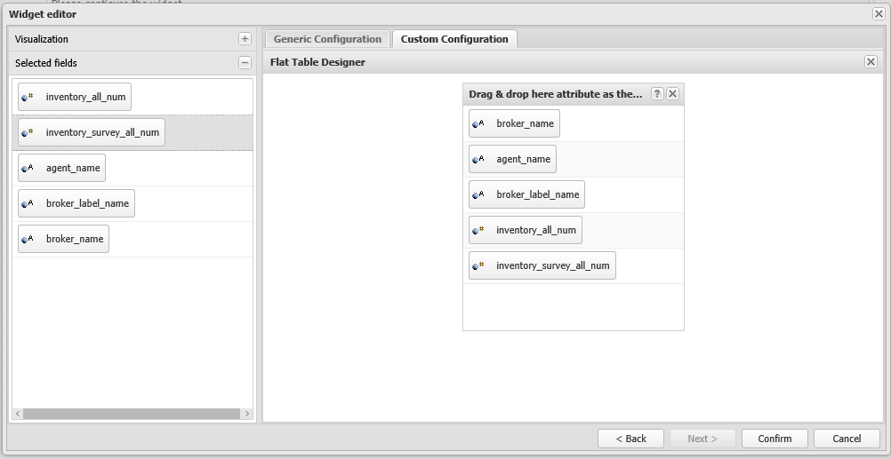
在Gemeric Configuration中有两个选项Updateble和Clickable，如果点击此图形当中的数据，要使其他图形联动，必须选择Clickable。Updateble属性用于配置报表是否可以更新。如下图：
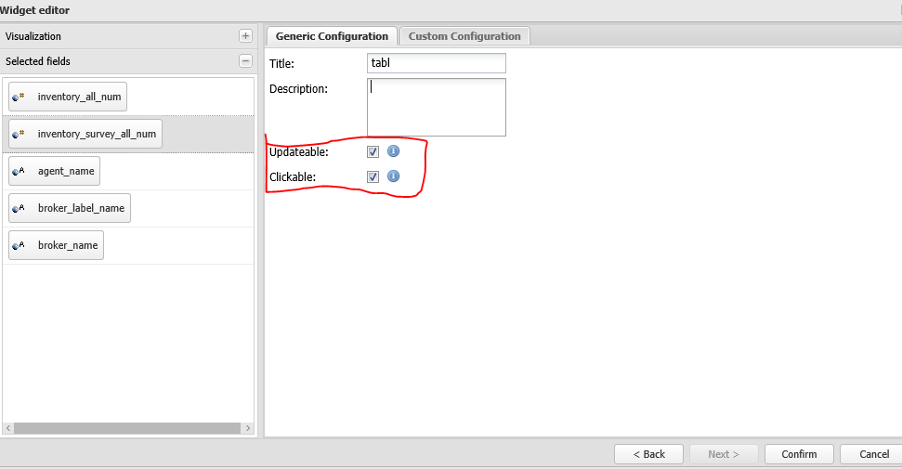
点击Confirm，这可以查看图标的结果。由于我们sql没有将category的name显示出来，这里直接显示了id作为演示，实际需要的话可以进行更改。如下图：
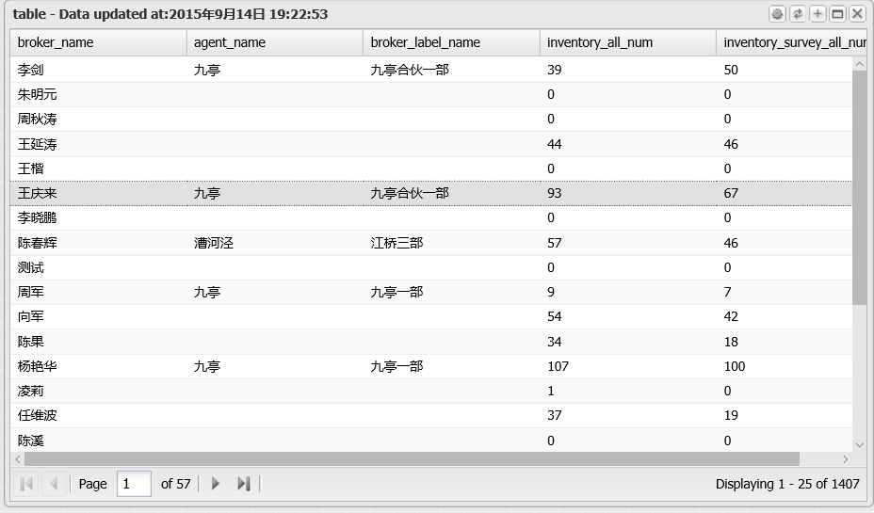接着我们在点击add添加其他的Widget，照前面的步骤，选择好数据集以后，在Widget editor当中拖另外的图形（比如饼图），如下图：
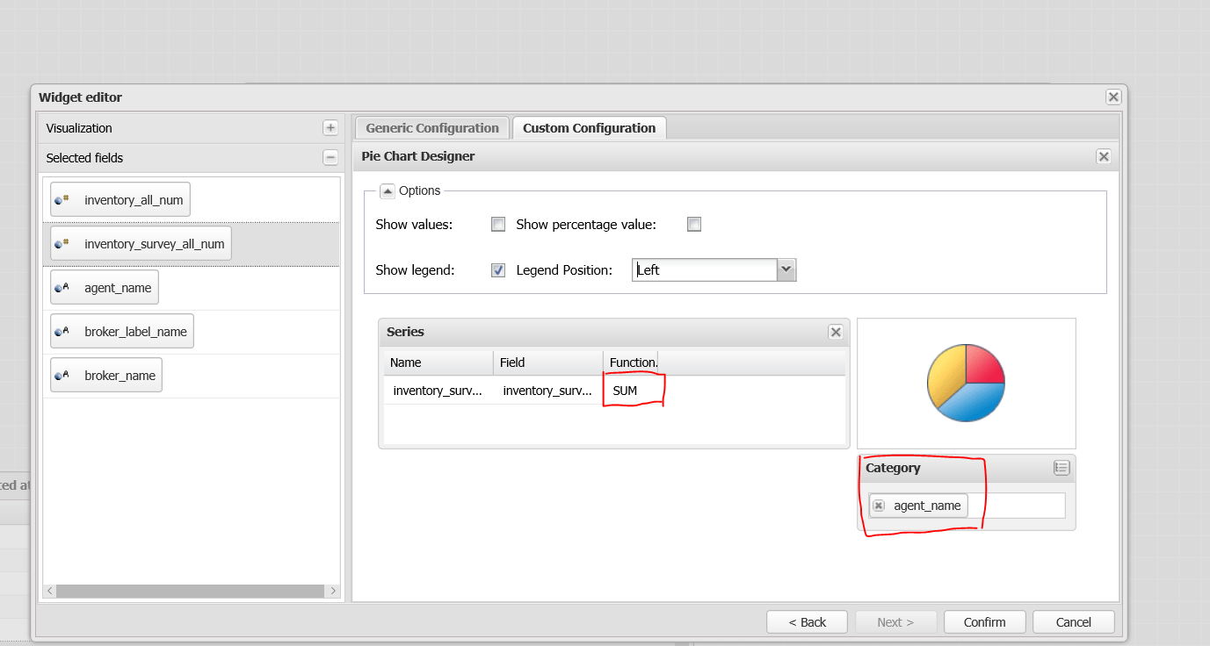
为饼图赋值。Category栏放入要展示的维度，在Seriers栏放入要展示的度量，并可以为度量值设定一个Function。点击Confirm，可以查看图标的结果，如下图：
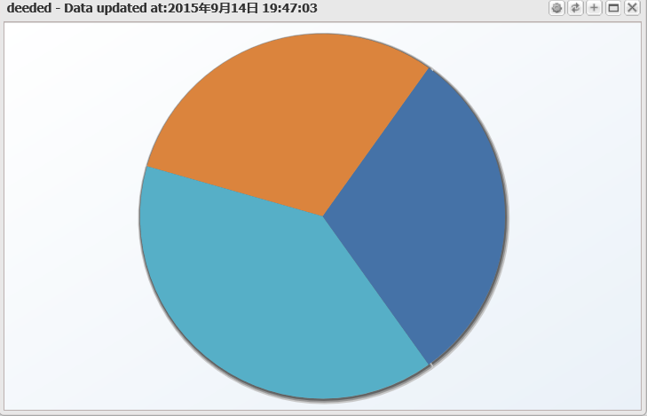
按照统一的方法，可添加其他图形，比如曲线图，柱形图等，如下图，我们建了柱形图，饼图，曲线图。
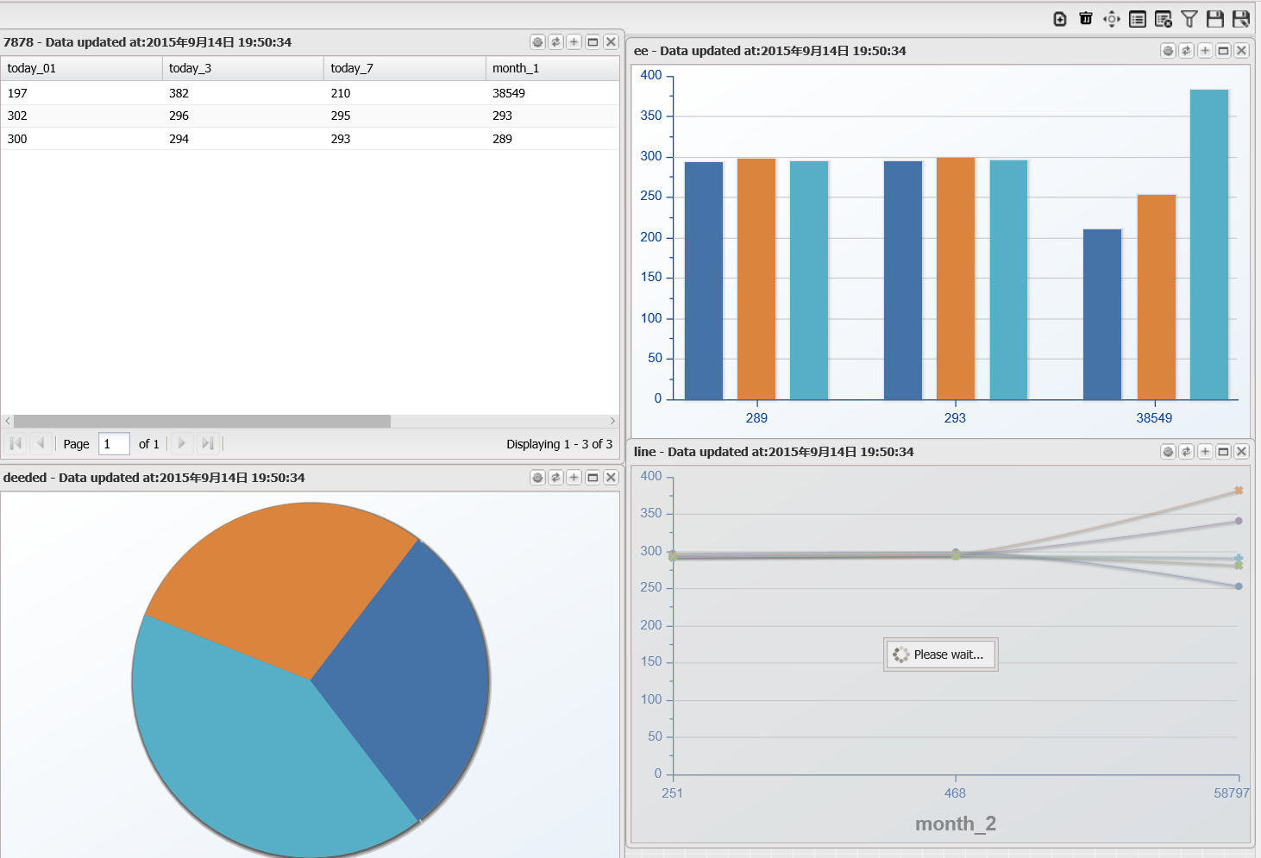
当整个驾驶舱报表建好以后，保存起来。由于Cockpit支持报表联动功能，当我们点击第一个图中的数据时，其余的几个图的数据可出现联动。
返回“文档浏览”界面，可以看到刚才保存的报表，如下图：

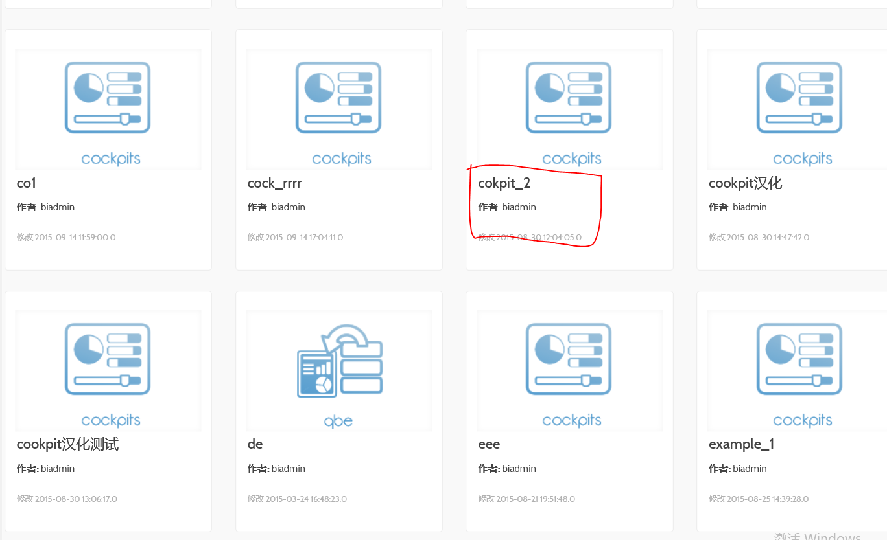
以上是开发一个无参数CockPit报表的流程。如果Cockpit报表需要参数，必须为文档配置参数。
如下图：
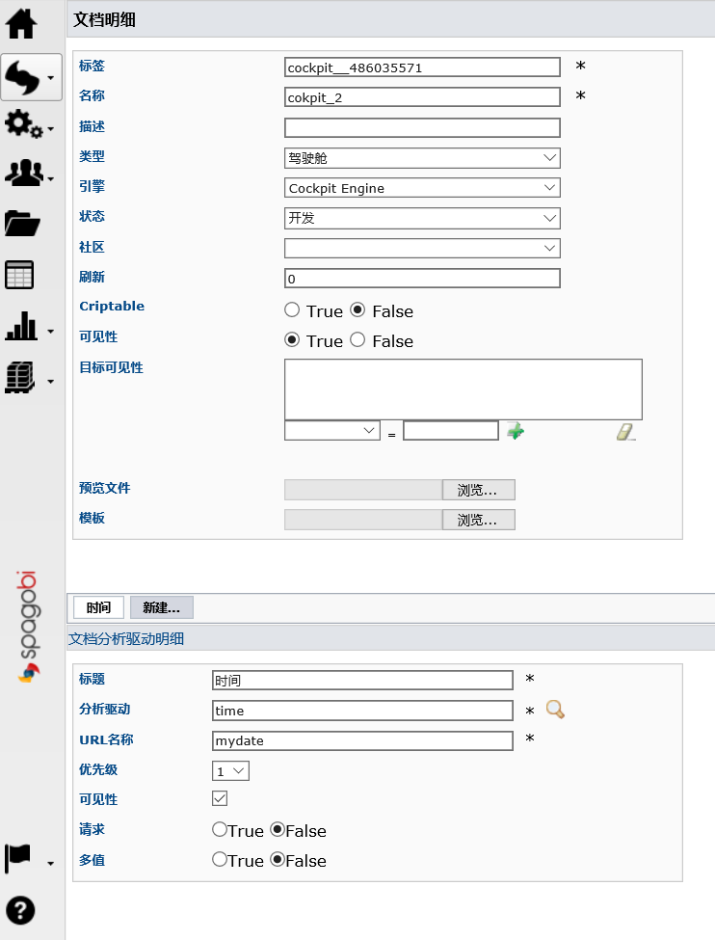
在此要注意，URL名称必须与查询语句当中的参数名相同。
然后进入Cockpit报表，在Parameter处，为参数配置关联，如下图：
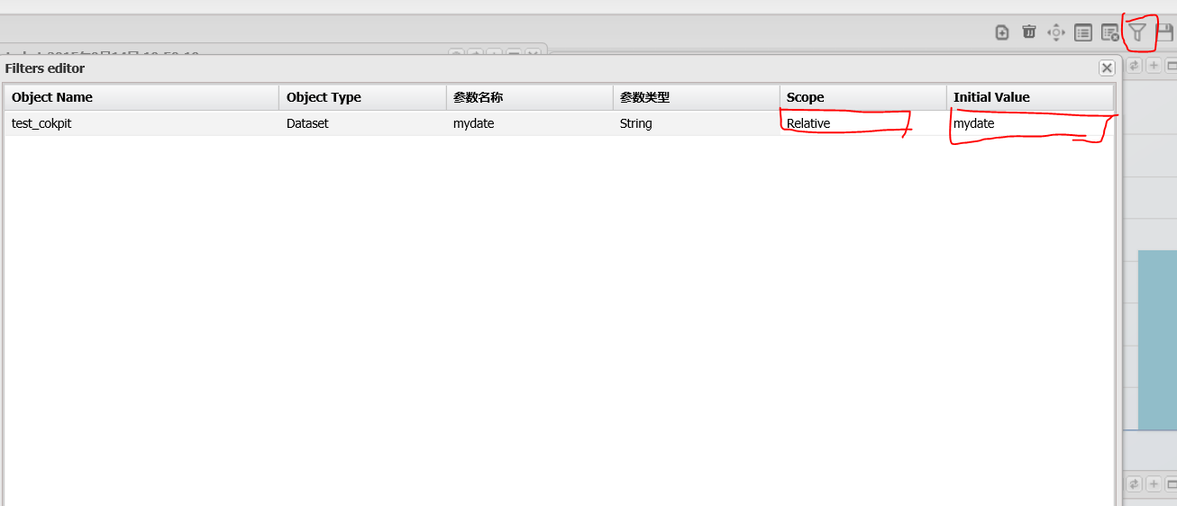
这样文档的参数可传递到查询当中，并自动刷新报表数据。
以上就是开发Cockpit报表的整个过程。

